Informacja prasowa, 21.11.2019 r.

Kultura wpisana w przestrzeń - wizytówką Bobrowieckiej 8
Prywatna kolekcja sztuki Anny i Jerzego Staraków udostępniona przez właścicieli w przestrzeniach budynków przy ul. Bobrowieckiej stanowi unikatową wizytówkę kompleksu. To profesjonalnie przygotowana propozycja kulturalna, wzorowana na sprawdzonych światowych praktykach, która w naturalny sposób uzupełnia działania muzeów i innych instytucji kulturalnych, realizując tym samym założenia społecznego zaangażowania biznesu. Nie tylko w znaczący sposób podnosi atrakcyjność miejsca, tworząc przyjazne warunki pracy, ale także w szczególny sposób pobudza kreatywność.
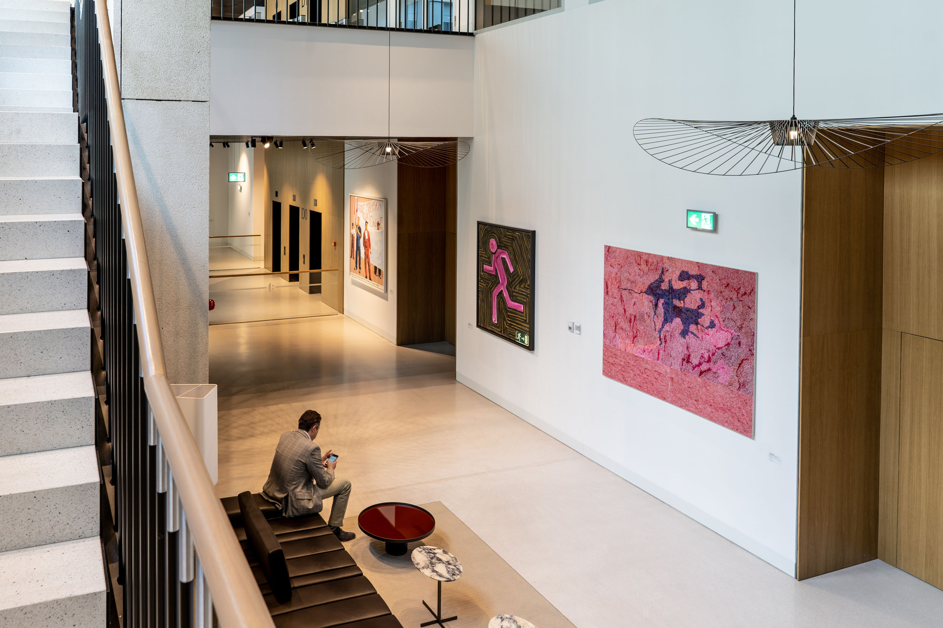
„Z doświadczenia wiemy, że nasi najemcy doceniają obecność dzieł sztuki w miejscu pracy. Ich pracownicy przychodząc codziennie do biura czują się jakby wchodzili do galerii, a nie zwykłego biurowca. Osoby przebywające w otoczeniu sztuki, która w naszych budynkach jest bardzo wysokiej próby, mają lepsze samopoczucie i korzystniej funkcjonują w pracy. W związku z tym biznes szuka prestiżowego miejsca, które wpisze się w jego wizerunek. To wszystko i dużo więcej zapewniamy naszym najemcom na Bobrowieckiej 8 i dlatego poziom komercjalizacji biurowca zbliża się już do 93% ” – powiedział Dariusz Sokołowski, Prezes Zarządu Spectra Development.
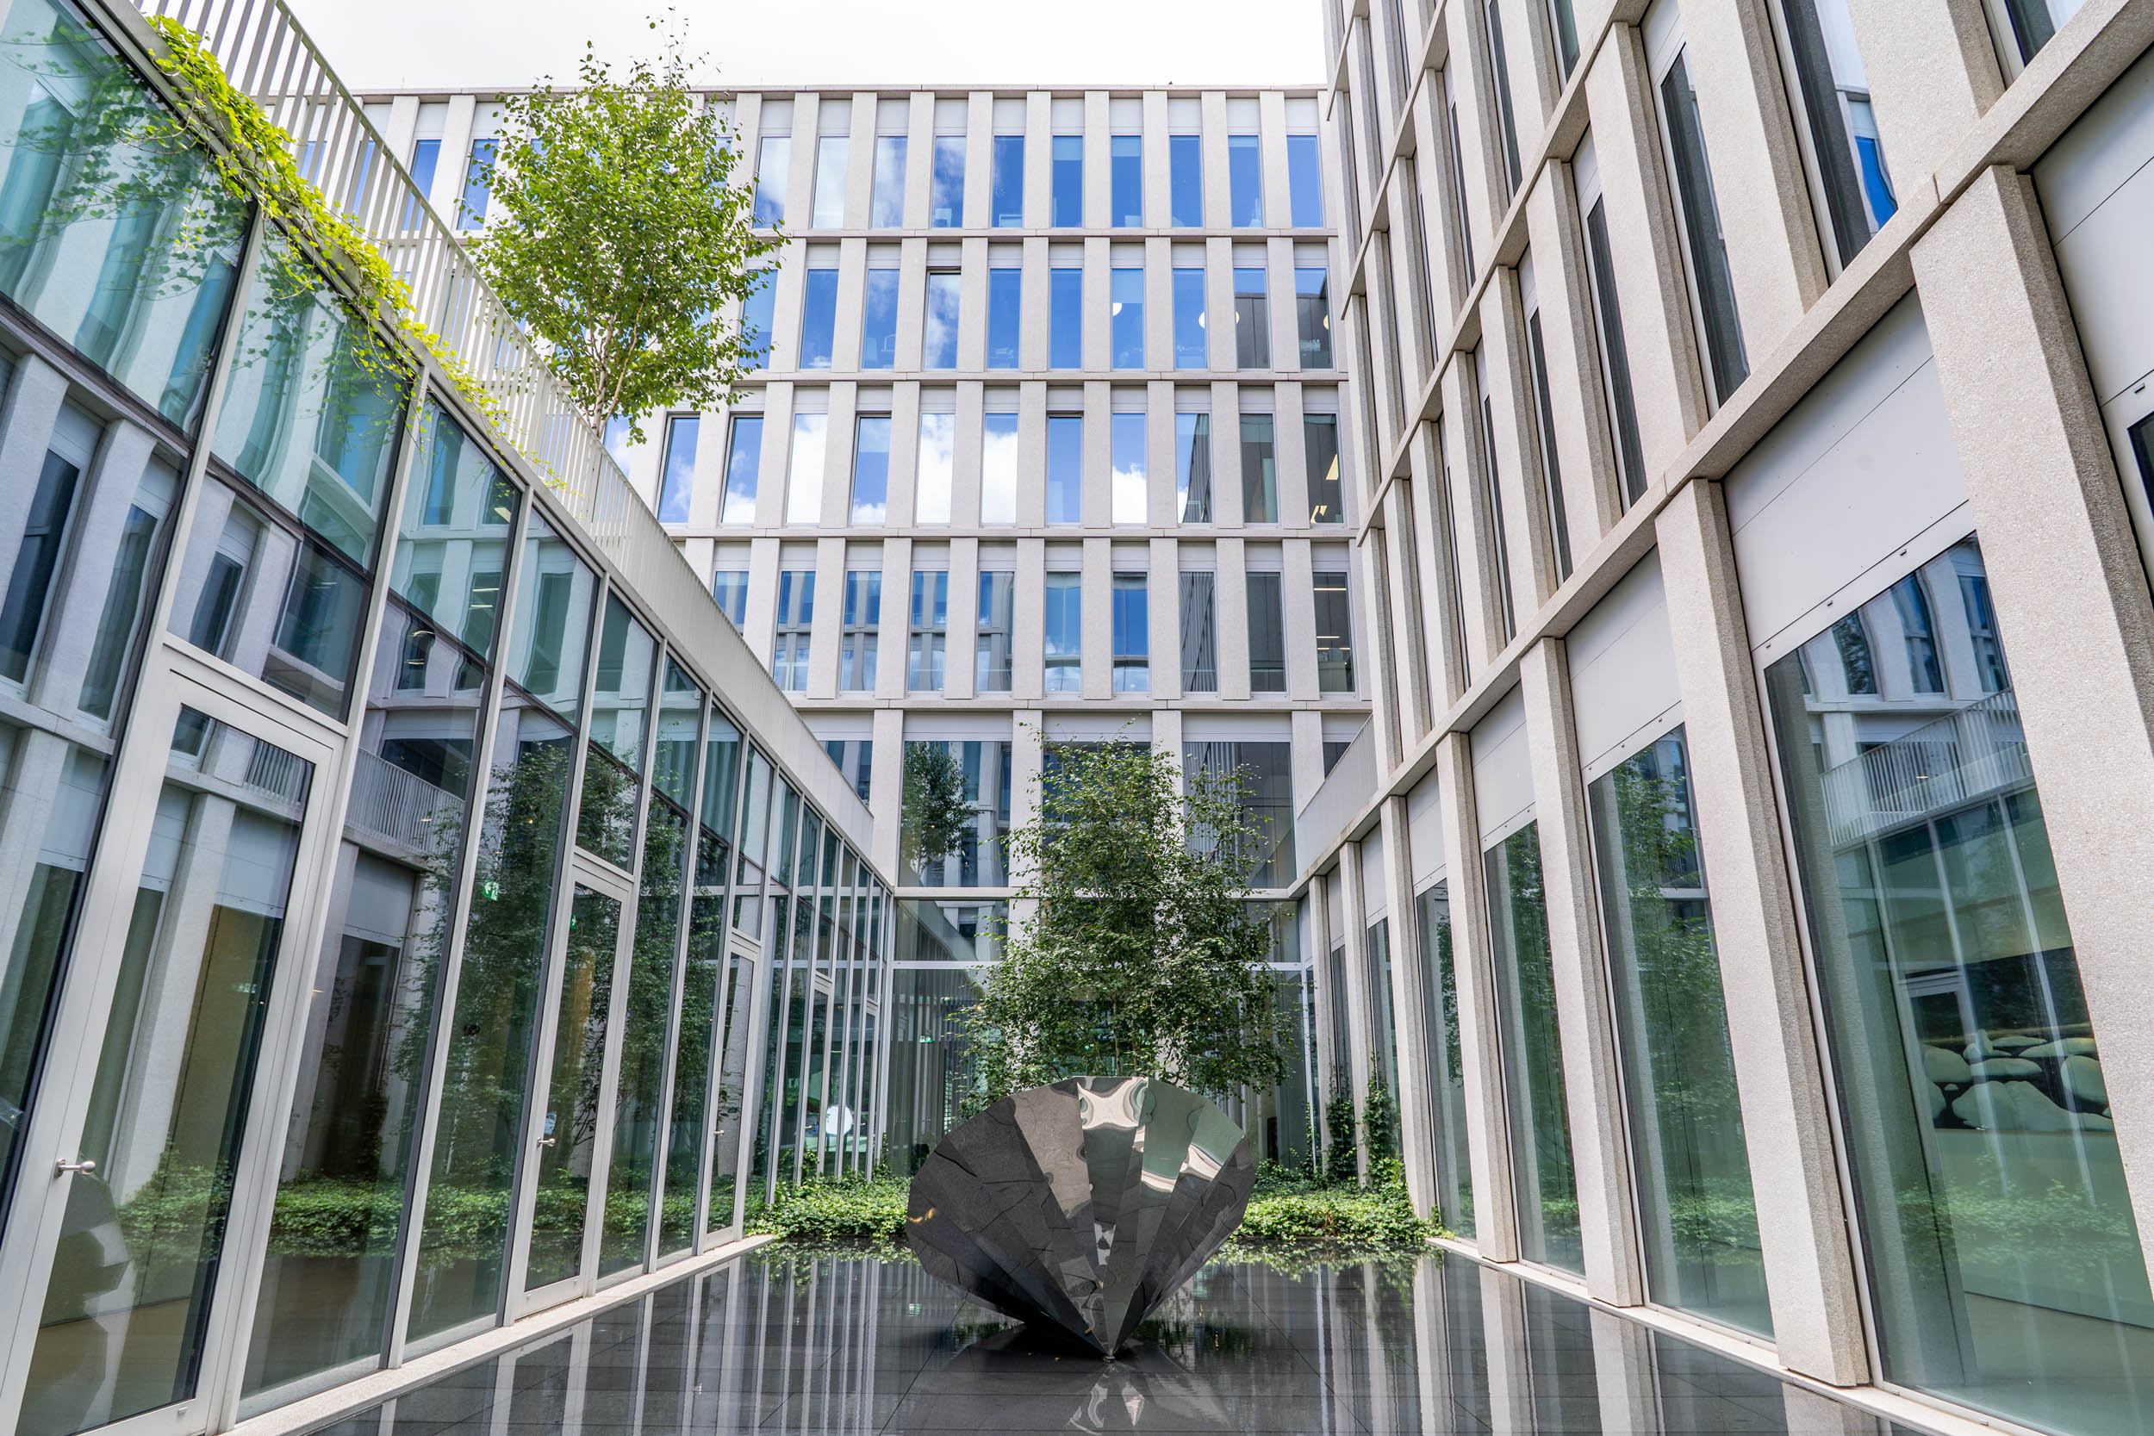
W 2013 roku Fundacja Rodziny Staraków powołała w budynku przy Bobrowieckiej 6 - Spectra Art Space - miejsce prezentacji i promocji klasyków polskiej sztuki współczesnej II połowy XX wieku. Źródłem i fundamentem dla głównego programu wystawienniczego jest udostępniona szerokiej publiczności prywatna kolekcja fundatorów. We wnętrzach budynku prezentowana jest twórczość m.in. Magdaleny Abakanowicz, Wojciecha Fangora, Stefana Gierowskiego, Władysława Hasiora, Tadeusza Kantora, Romana Opałki, Teresy Pągowskiej, Erny Rosenstein, Andrzeja Wróblewskiego, Ryszarda Winiarskiego oraz wielu innych wybitnych polskich artystów. Dzięki organizowaniu przez zespół Spectra Art Space ważnych wystaw sztuki współczesnej, wydarzeń kulturalnych (oprowadzania po kolekcji, wykłady i warsztaty) spełniają się w praktyce założenia edukacyjne, integracyjne i promocyjne istotne z punktu widzenia celów powołania tej inicjatywy.
We współpracy z Fundacją Rodziny Staraków w budynku Bobrowiecka 8, zgodnie z autorską koncepcją „Kultury wpisanej w przestrzeń”, prezentowana jest część kolekcji dedykowana polskiej sztuce po 1989 roku. W budynku znajdują się dzieła m.in.: Wilhelma Sasnala, Marcina Maciejowskiego, Piotra Ulańskiego, Zbigniewa Rogalskiego, czy mural Swansky’ego. W zielonych atriach na parterze ustawiono rzeźby Maurycego Gomulickiego.
„Realizując tak skonstruowany program budujemy nową, szczególną i w sposób niebanalny wyróżniającą się jakość. Poprzez takie działania powstają miejsca emblematy, budujące nie tylko markę firmy, korporacji czy kolekcjonera, ale także miasta, państwa, kultury danego narodu. Jak siedziba Deutsche Banku w Berlinie, siedziba Bloomberga w Londynie, fabryki firmy Würth w całej Europie. W Polsce, w Warszawie takim miejscem jest Spectra. Dzieła sztuki nie są ozdobą, ale jako jakość sama w sobie dodają przestrzeni znaczenia. Dzisiaj już nikt nie wyobraża sobie tych budynków bez nich” – mówi Ania Muszyńska, kuratorka Spectra Art Space.
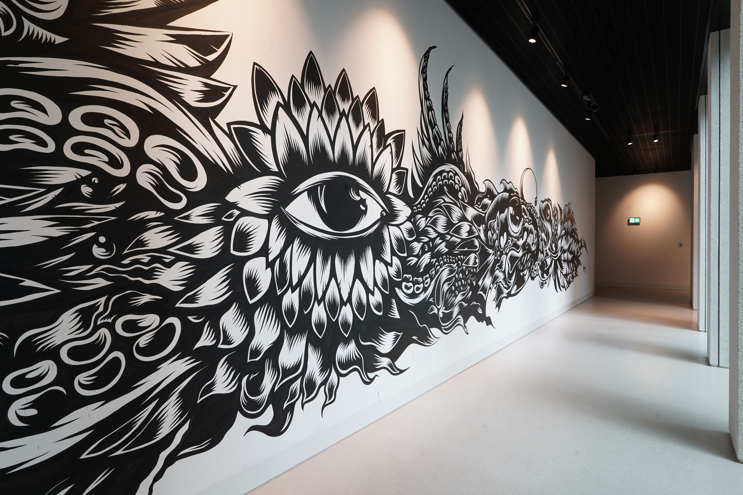
Badanie Amerykańskiego Komitetu Biznesu na rzecz Sztuki (BCA) oraz Międzynarodowego Stowarzyszenia Profesjonalnych Doradców ds. Sztuki (IAPAA) dowiodły, że aż 78% badanych stwierdza, że sztuka w pracy pomaga m.in. w obniżeniu poziomu stresu. 64% respondentów uważa, że zwiększa ich kreatywność, a 77%, że zachęca do wyrażania własnej opinii. Natomiast badania przeprowadzone przez Szkołę Psychologii Uniwersytetu Exeter w Wielkiej Brytanii dowiodły, że aż o 17% wzrasta efektywność osób pracujący w przestrzeniach, w których eksponowane są dzieła sztuki.
Poza sztuką kompleks przy Bobrowieckiej charakteryzuje szeroki wachlarz usług zwiększający komfort codziennego życia pracowników okolicznych biurowców oraz mieszkańców. Inwestycja Bobrowiecka 8 wraz z sąsiadującymi budynkami - biurowcem Bobrowiecka 6 oraz apartamentowcem Bobrowiecka 10, wchodzi w skład zespołu urbanistycznego zaprojektowanego przez pracownię JEMS Architekci. Bobrowiecką 8 wyróżnia ponadczasowa architektura i zaawansowane rozwiązania technologiczne, które gwarantują najwyższy komfort pracy. Inwestycja to 25 000 mkw. powierzchni biurowo-usługowej klasy A. Biurowiec powstał zgodnie z zasadami zrównoważonego rozwoju i certyfikacją BREEAM oraz systemem modelowania budynku BIM.

Więcej informacji na stronie http://bobrowiecka8.pl/

***
Spectra Development przewodzi grupie spółek deweloperskich działających na rynku nieruchomości komercyjnych
i mieszkaniowych. Spółka rozwija swoją działalność w oparciu o polski, stabilny kapitał, a inwestorem strategicznym jest Jerzy Starak. Spectra Development, jako doświadczony deweloper, wykorzystuje w swoich inwestycjach nowoczesne technologie i ciekawe rozwiązania architektoniczne. Deweloper hołduje zasadom zrównoważonego rozwoju, dąży do realizacji projektów w zgodzie ze środowiskiem, kulturą i sztuką, kreując wartościową i unikalną przestrzeń miejską. Spectra Development zrealizowała Kompleks Bobrowiecka na Dolnym Mokotowie w Warszawie, składający się z osiedla apartamentów Bobrowiecka 10 o podwyższonym standardzie oraz budynku biurowego Bobrowiecka 8 tworzących jego drugi etap. Biurowiec Bobrowiecka 8 w 2018 r. został wybrany Inwestycją Roku Rynku Powierzchni Biurowej w konkursie Prime Property Prize. Wcześniej inwestor zrealizował m.in. pierwszy etap Kompleksu Bobrowiecka – biurowiec Bobrowiecka 6, który wyróżniony został w prestiżowym Phaidon Atlas of 21st Century Architecture zawierającym ponad 1 000 wyjątkowych projektów z całego świata oddanych do użytku w XXI wieku, apartamentowiec przy ul. Rydygiera w Warszawie, a także odrestaurował zabytkową willę Witkiewiczówka w Zakopanem, za co zdobył nagrodę Generalnego Konserwatora Zabytków.

Dodatkowych informacji udziela:

Tauber Promotion
Anna Siwek
tel. 22 833 35 02,
mob.: +48 664 926 910
asiwek@tauber.com.pl

